职 位 申 请 表
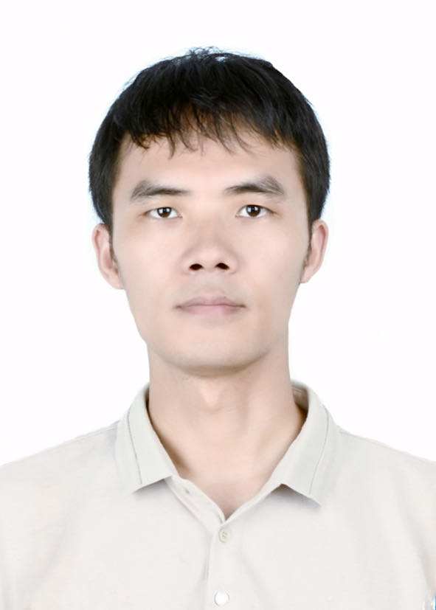

一
寸
照
片
姓 名： 方琪 移动电话： 17621989250
申请职位： 前端开发工程师 预期可到岗时间： 2023/6/12

专业特长：Html,Js,Css,Vue,CesiumJs,Webpack

职业发展期望：资深前后端技术开发

申 请 须 知
首先感谢您对我们的信任和关注，相信我们能为您提供一个充分展示才华的舞台，衷心希望您能够顺利通过我们的考察，并最终成为我们中的一员！
1、请向人力资源部出示以下证件的原件，并提供清晰的复印件：
（1）身份证；（2）毕业证；（3）学位证；（4）其他相关资格、资历证明；
2、一经录用，我们将实行劳动合同制，您将享受健全的社会保障和薪酬福利待遇；
3、笔（面）试后7个工作日之内，如果您没有接到电话通知，您的资料将会纳入我公司人才库，如将来有其他适合您的岗位，我们将优先考虑同您合作。
人力资源部
武汉虹信技术服务有限责任公司

本申请表由职位申请者填写，请尽可能详细、完整填写，这将有助于您求职成功。所有申请资料/材料将不予退还，我司将会为您严格保密。
郑 重 声 明
我在此声明，本入职申请表中所填写的信息、资料及情况均属实。我无条件同意并接受武汉虹信技术服务有限责任公司随时对表中内容进行调查，如发现所填信息有任何伪造或不真实，武汉虹信技术服务有限责任公司可立即解除与我签订的劳动合同、劳务协议或实习协议，且无需支付任何补偿金或赔偿金。

申请人签名： 日期：

招聘信息获得途径： ☑ 网络： □ 报纸： □ 招聘会：
- 学校推荐： □ 内部推荐： □ 其它：
来公司面试的交通方式： 路途花费时间：
个人资料
姓名：方琪 |  |  | 性别：男 |  | 出生日期：1990/12/21 |  |  |  |  | 籍贯（国籍）：湖北黄冈
身份证号码：421126199012211112 |  |  |  | 民族：汉 |  |  |  | 宗教信仰：无 |  |  | 档案所在地：湖北黄冈
掌握何种外语/方言：（ 英语 ） 外语等级：CET-4 |  |  |  |  |  |  |  |  | 外语/方言水平：□优 R良 □一般
婚姻状况：R未婚 □已婚 □离婚 □再婚 □丧偶独身 |  |  |  |  | 职业资格/职称 | 序号 | 资格/职称： |  |  | 发证单位： |  |  | 获得时间：
婚育状况：□已育 R未育 □已孕 □其他（ ） |  |  |  |  | 职业资格/职称 | 1
电子邮箱：sghi688886ihgs@163.com |  |  | QQ：1042260934 |  | 职业资格/职称 | 2
政治面貌：共青团员 |  |  | 兴趣爱好：跑步/阅读 |  | 职业资格/职称 | 3
现住址：湖北省武汉市洪山区张家湾街道 |  |  |  |  | 邮编：430070 |  |  |  |  | 住宅固话：
身份证地址：湖北省黄冈市蕲春县赤东镇 |  |  |  |  | 邮编：421126 |  |  |  |  | 户籍所在地：湖北省黄冈市蕲春县赤东镇
目 前 职 业 状 态： |  | R 在职 ☑ 离职 □ 应届毕业生 □ 实习 □ 其它：
紧急联系人（请填两个）
姓名：方俊睿 | 关系：朋友 |  | 住址：上海市静安区 |  |  |  |  |  |  | 固话： |  | 手机：13817012938
姓名: 方亚云 | 关系：父亲 |  | 住址: 湖北省黄冈市蕲春县赤东镇 |  |  |  |  |  |  | 固话： |  | 手机：18871365058
薪资情况（应届毕业生可不填目前情况，已离职人员填写上一家工作单位情况）
目前职位：高级前端开发 | 目前月薪（税前）：16.5k |  |  | 目前年度奖金（税前）：0
目前年收入（税前）：19.8w |  | 其它收入：0
目前其它福利：R社保 R公积金 □补充医保 □ 企业年金 □ 股权分红 □ 其它：
期望月薪（税前）：16k |  |  | 期望年收入（税前）：20.8w
教育经历（请从高中或同等学历填起，至最高学历）
学 校 | 起止时间 | 学校地址 | 培养方式 | 学历 | 学位 | 主修专业
蕲春县第一高级中学 | 2006/9～2009/6 | 湖北省黄冈市蕲春县漕河镇 | 全日制 |  |  | 理科
武汉科技大学 | 2009/9～2013/6 | 湖北省武汉市洪山区黄家湖西路2号 | 全日制 | 本科 | 学士 | 计算机科学与技术

工作经历（请从第一份工作开始填起）
工作单位一：
起止时间 |  | 单位名称 |  | 所属部门 |  |  | 任职岗位 | 证明人/职务 | 证明人联系方式（固定电话）
2016/9~2018/6 |  | 携程旅行网 |  | 旅游BU |  |  | 前端开发 | 丁卫青（架构师） | 13918813810
本人工作职责及业绩 | 开发 MVC 架构的 java web 项目，服务于旅游BU各业务组，完成埋点用户行为分析等大数据的可视化展示、监控、分析、报表等服务。  本人负责网站的前端开发，并与后端开发联调接口
企业规模（人数） | 25000+ | 下属人数 | 0 |  | 离职原因 | 个人原因 |  | 月工资 | 9k*14

工作单位二：
起止时间 |  | 单位名称 |  | 所属部门 |  |  | 任职岗位 | 证明人/职务 | 证明人联系方式（固定电话）
2018/7～2021/3 |  | 上海谦问万答吧云计算科技有限公司 |  | 研发部 |  |  | 前端开发 | 袁荣喜/技术总监 | 18621286103
本人工作职责及业绩 | 开发维护公司对外、对内产品的 web 端界面展示及功能,包括中小学在线课堂，数据埋点统计分析、各业务线实时监控、后台管理、音视频实时通讯等。
企业规模（人数） | 1000-4999 | 下属人数 | 0 |  | 离职原因 | 个人原因 |  | 月工资 | 21k*13

工作单位三：
起止时间 |  | 单位名称 |  | 所属部门 |  |  | 任职岗位 | 证明人/职务 | 证明人联系方式（固定电话）
2021/4～2023/3 |  | 慧博云通科技股份有限公司 |  | OPBU |  |  | 高级前端开发 | 姜瑶琳 | 18357103103
本人工作职责及业绩 | 智慧交通平台、飞联网、智慧路网、车路协同云平台等多个平台的业务&前端开发，主要负责前端架构开发以及相关的维护迭代工作。  1，负责项目主框架的选型/搭建/配置/规范，主模块的编写，并划分各个不同模块分配给组内其他同事  2，负责跟产品&UI /后端开发/测试等相关人员的对接/联调/反馈，并持续跟进项目的迭代/维护/修复/优化等工作  3，注重代码质量以及规范，使用 ESLint，Prettier 等工具优化开发过程；使用单元测试提升代码可读性以及可维护性；
企业规模（人数） | 1000-4999 | 下属人数 | 0 |  | 离职原因 | 客户（中移）竞标转供应商 |  | 月工资 | 16.5k * 12
工作单位四：
起止时间 |  | 单位名称 |  | 所属部门 |  |  | 任职岗位 | 证明人/职务 | 证明人联系方式（固定电话）
2023/3～2023/6 |  | 诚迈科技（南京）股份有限公司 |  | OPBU |  |  | 高级前端开发 | 许伟男 | 18251882713
本人工作职责及业绩 | 智慧泊车项目的业务&前端开发，主要负责前端架构开发以及相关的维护迭代工作。  1，负责项目主框架的选型/搭建/配置/规范，功能模块的编写  2，负责跟产品&UI /后端开发/测试等相关人员的对接/联调/反馈，并持续跟进项目的迭代/维护/修复/优化等工作  3，注重代码质量以及规范，使用 ESLint，Prettier 等工具优化开发过程；使用单元测试提升代码可读性以及可维护性；
企业规模（人数） | 1000-4999 | 下属人数 | 0 |  | 离职原因 | 项目变动 |  | 月工资 | 16.5k * 12

家庭主要成员及重要社会关系（家庭情况填写顺序：父母亲（已故的可不填写）、配偶、子女、亲兄弟姐妹）
姓 名 | 性别 | 与本人关系 | 出生年月 | 工作单位及职务
方亚云 | 男 | 父亲 | 1969/4 | 货车司机
童咏梅 | 女 | 母亲 | 1969/2 | 农民
方园 | 女 | 妹妹 | 1993/10 | 会计师
培训经历
学校/机构 | 开始时间 | 结束时间 | 培训内容 | 获得证书
身体情况
健康状况：R良好 □一般 □较差 | 身高（CM）：170 | 体重(KG):60
请如实回答以下全部问题
- 是否患过或正患以下疾病？ 有（ ） 无（ 无 ） 若有，请说明：
□心脏病 □高血压 □白血病 □肺结核 □糖尿病 £癌症 □精神分裂症
- 是否有家族遗传病史？ 有（ ） 无（ 无 ） 若有，请说明：
- 近三年您是否患过严重疾病？ 有（ ） 无（ 无 ） 若有，请说明：
- 是否有无残疾？ 有（ ） 无（ 无 ） 若有，请说明：
其他情况
请如实回答以下全部问题：
1、您有没有亲友在本公司或烽火科技其他下属公司工作？ 有（ ） 无（ 无 ） 若有，请说明：
2、您是否已离职，并与上家公司解除劳动关系？ 是（ ） 否（ 否，2023/6/9能解除 ） 若否，请说明何时能解除：
3、您是否同上家公司签有竞业限制？ 有（ 有 ） 无（ ） 若有，请说明：
4、您是否因严重违纪而被原公司解雇？ 有（ ） 无（ 无 ） 若有，请说明：
5、您是否因触犯法律而被捕、被法院判罪或拘押等？ 有（ ） 无（ 无 ） 若有，请说明：
6、您是否参加国家认定的非法组织（如法轮功等）？ 是（ ） 否（ 无 ） 若是，请说明：

